认证审核报告审批页
项目编号 | 0970-2021-F
受审核方名称 | 杭州鑫隆新材料有限公司
注册地址 | 建德市航头镇灵栖村
经营地址 | 浙江省建德市航头镇灵栖村
审核类型 | F：监督第1次
认证范围 | F:位于建德市航头镇灵栖村的杭州新隆新材料有限公司生产车间的食品添加剂（碳酸钙【重质碳酸钙（I）】、氢氧化钙）的生产
服务认证等级（适用时） | □十星级□九星级 □八星级 □七星级 □六星级  □五星级 □四星级 □三星级 □达标级
评审人员签字 | 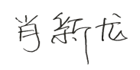
认证决定结论 | ■案卷符合要求，可以认证注册/保持  □案卷不符合要求，不可以认证注册/保持
认证决定人员签字 | 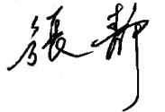 | 日期 | 2022-8-30
机构总经理审批意见 | ■认证流程符合要求，可以认证注册/保持  □认证流程不符合要求，不可以认证注册/保持
总经理签字 | 

